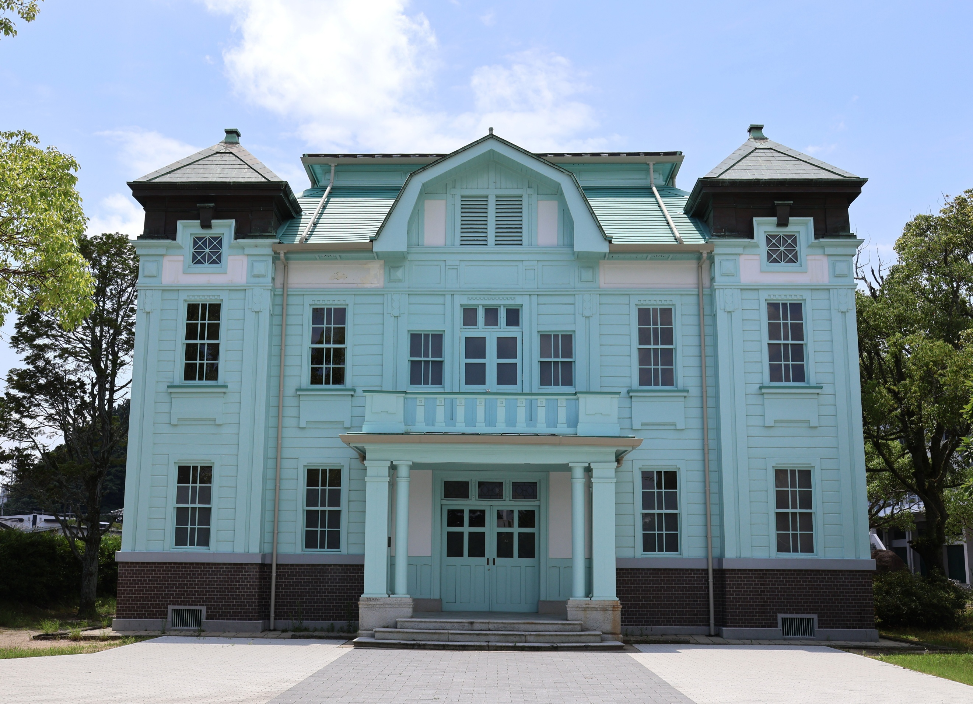

穏やかな威厳を持つ
旧制高校時代の遺産
大正１1(1922)年竣工
山口市糸米１-９-１
山口高等学校記念館

旧制山口高等学校講堂。正面マンサード屋根、両翼宝形屋根のシンメトリーな構成


近代建築研究会HP
山高記念館
やまぐち歴史的建造物カード 発行：山口近代建築研究会 協力：NPO法人まちのよそおいネットワーク
山口高等学校記念館について
大正８(１９１９)年、新高等学校令により旧制山口高等学校(山口大学文理学部の前身)の設立が決まり、国は敷地を山口町糸米に定め、文部省建築課山口出張所を開設しました。設計と工事監理は、盛岡高等農林学校(大正元年建設／国重文)などの実績を持つ文部技手の谷口鼎(明治15年生、工手学校卒)が担当、施工は毛利邸本館を担当した藤井他人らが引き継ぎ、本館は大正９年、講堂は11年に完成しました。
戦後、木造の学校建築は鉄筋コンクリート造への転換が進み、昭和40年頃から全面建替えの計画が進みましたが、この講堂は同窓会が保存を強く望んだことから、南側に曳家移転して改修を受けた後、今ある記念館としての活用が開始されたのです。
内部は演壇を中心に、梁を格子状に組んだ天井、漆喰の白壁、大きな縦長窓で構成され、吹
き抜け中央に下がる大正モダンの照明器
具が空間を引き締めています。1999年
国登録有形文化財、2021年改修、2024
年山口市都市景観賞優秀賞受賞。
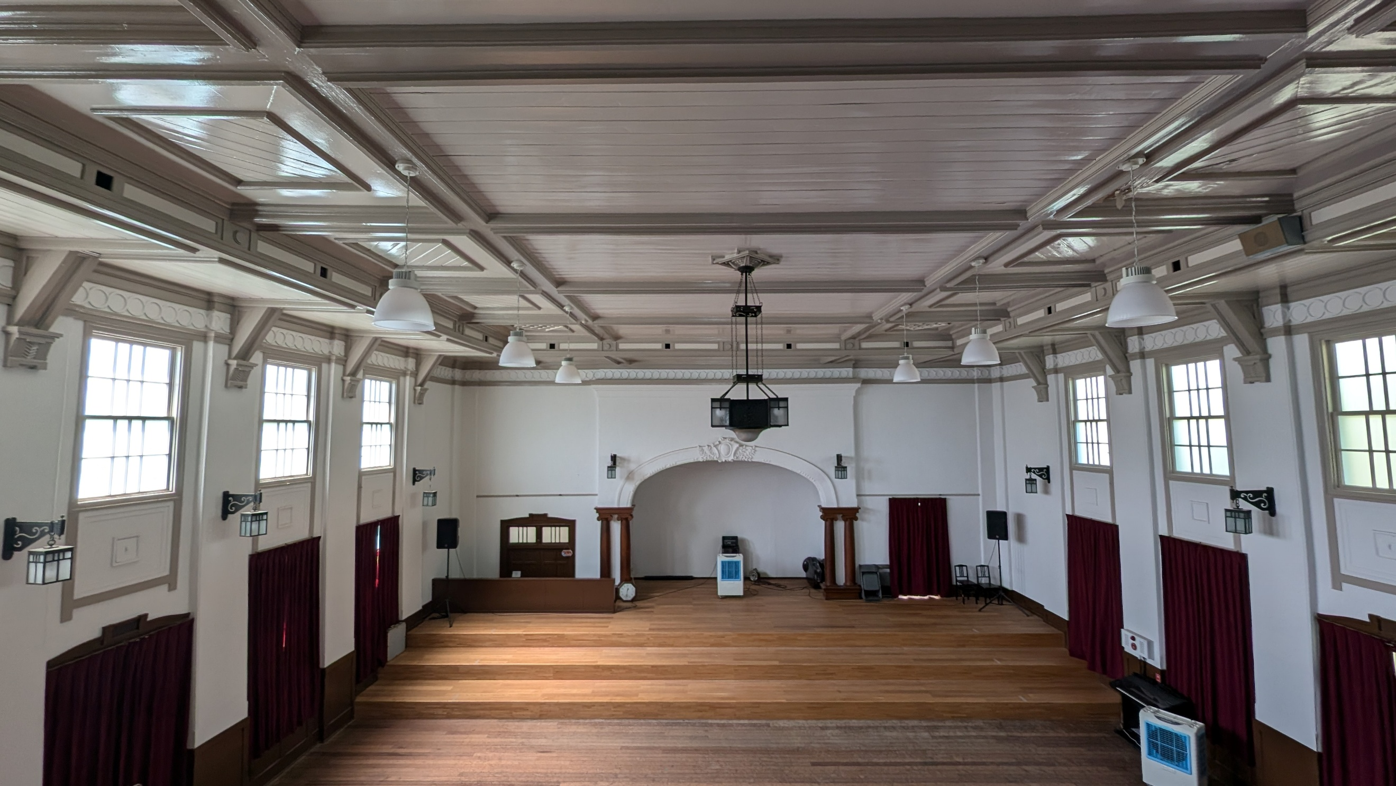
▲演檀上部に緩やかなアーチ。天井と壁にユニークな照明
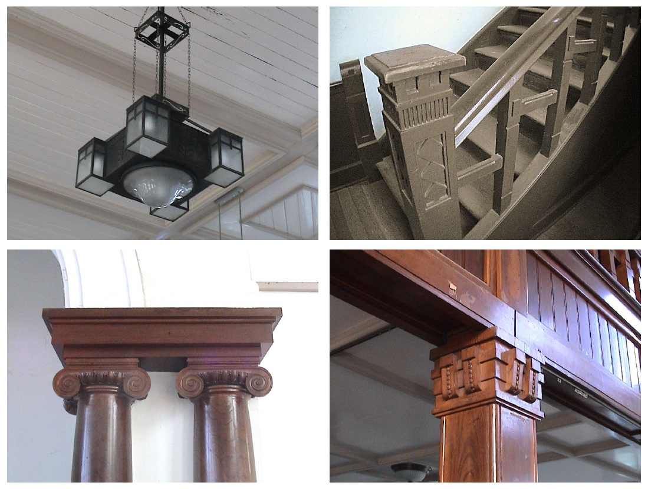
▲細部にセセッション、古典主義、和風の意匠

